Lycée MAKNESSY  Prof : Mme CHNINNI | DEVOIR DE CONTROLE N°3  SVT  Durée : 1h | Année scolaire : 2017/2018  Niveau : 2eSciences 1  /20  Note :
Nom : .................................. Prénom : .........................................Classe : .....................................

Exercice N°1 : (3pts)

Dans le tableau ci-dessous, faire correspondre, à l’aide d’une flèche, chaque définition à son terme correspondant :
Définition | Terme correspondant
1- Propriétés physico-chimiques du milieu. | a-Biocénose
2-Ensemble des individus appartenant à une même espèce. | b-Facteurs édaphiques
3-Ensemble des végétaux et des animaux dans un même biotope. | c-Population
4-Milieu de vie cohabité par les êtres vivants. | d-Faune
5- Ensemble de végétaux dans un écosystème. | e-Ecosystème
6-Unité écologique de base formée par le biotope et la biocénose en interactions permanentes. | f-Biotope

Exercice N°2 : (7.5pts)
Le phosphate est une ressource naturelle qui se localise à la Tunisie et présente un grand intérêt économique :
1/ Indiquer les régions célèbres de cette ressource : (0.75pts)
...........................................................................................................................................................................
2/ Enumérer les propriétés physicochimiques du phosphate : (2.75pts)
...........................................................................................................................................................................
...........................................................................................................................................................................
...............................................................................

3/ Afin de savoir la genèse du phosphate ; on s’appuyait sur des indices.
a/ Exploiter les documents ci-dessous pour construire l’histoire de la genèse du phosphate ; en indiquant :
* Conditions de dépôt : ...................................................................................................... (1pt)
*Age de dépôt : ........................................................................................................... (0.5pts)
*Milieu de dépôt : ........................................................................................................ (0.5pts)
*Caractéristiques du milieu : .........................................................................................
....................................................................................................................................... (1.5pts)
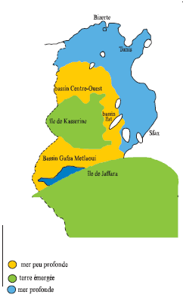

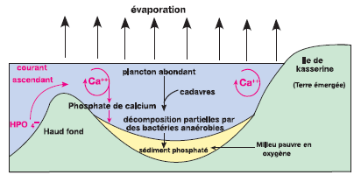

Document 2
Document 1

b/ Indiquer l’intérêt économique du phosphate :(0.5pts)
..................................................................................................................................................

Exercice N°2 : (9.5pts)
Dans un écosystème, les êtres vivants doivent s’adapter aux conditions climatiques,l’hérisson
le gommier, le pin d’Alep, et le dromadaire sont des exemples typiques de ces êtres vivants :
1/ Indiquer, dans le tableau ci-dessous, le mode d’adaptation pour chaque plante :(1pt)
2 /Citer, pour chacune, des caractères d’adaptations : (2.5pts)
3 /Indiquer, pour ces deux plantes, l’importance d’adaptation en question ? (2pts)
 | Gommier | Pin d’Alep
Mode d’adaptation | ......................................... | ..............................................
Caractères adaptatifs | - ..........................................  - ..........................................  - .......................................... | - ..........................................  - ..........................................
Importance d’adaptation | ........................................... | ..........................................

4/ Les documents ci-dessous montrent les moyens d’adaptation chez le dromadaire ainsi que l’hérisson.
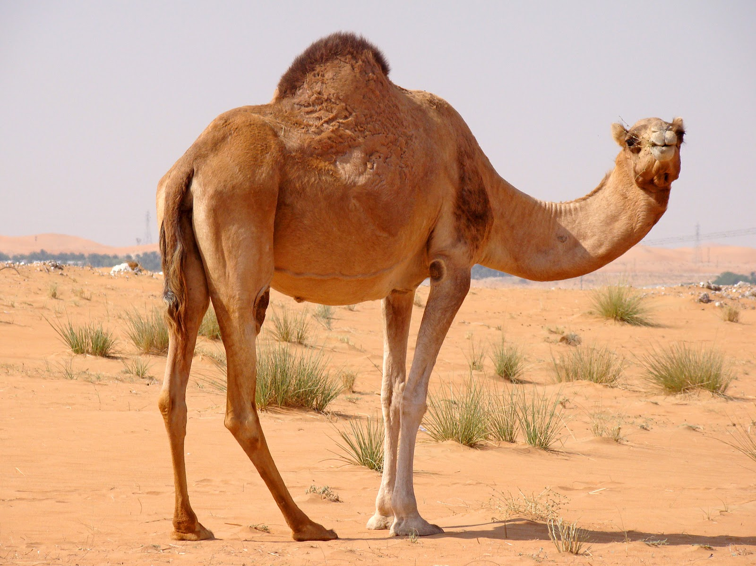
Bosse
Document 1

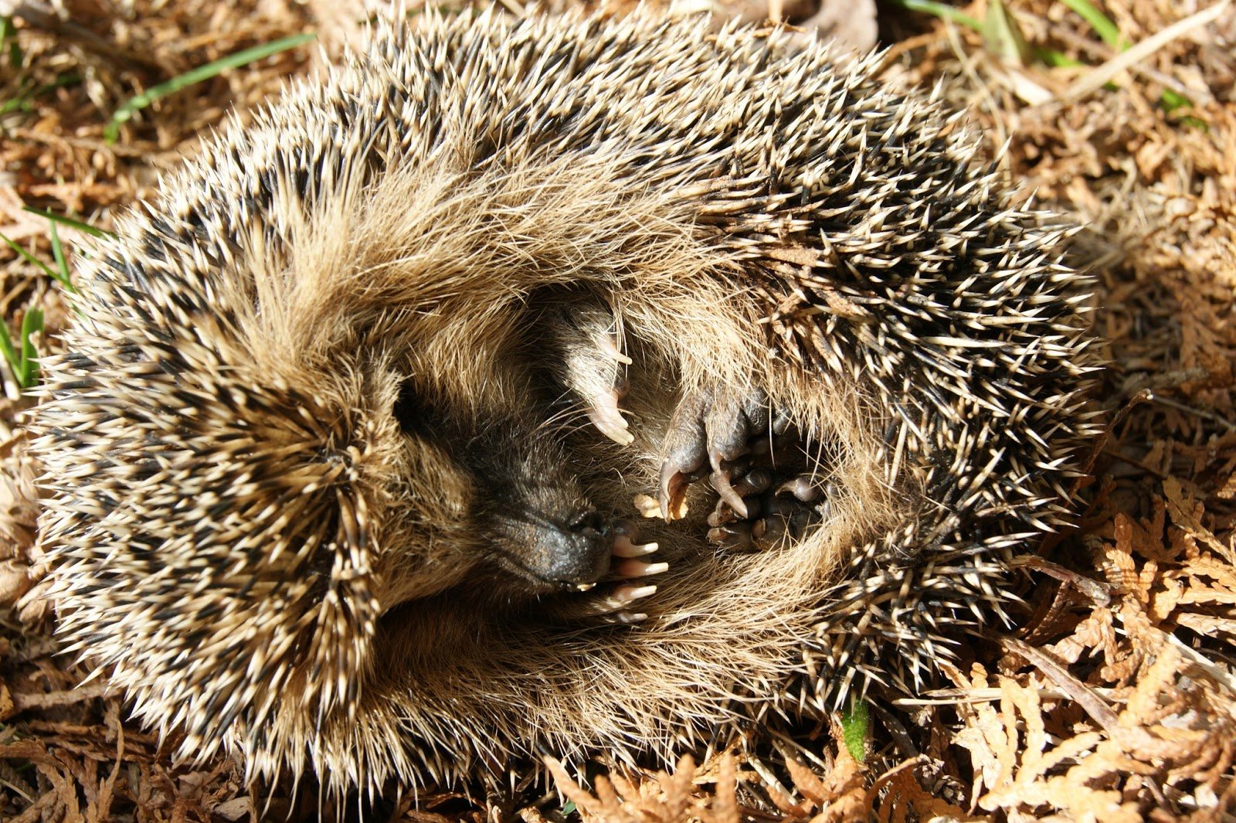
Toison

Coussinet
Document 3

a- Indiquer le rôle de la toison : (0.5pts)
.................................................................................................................................................
b- Énumérer trois critères adaptatifs du dromadaire : (1.5pts)
............................................................................................................................................................................................................................... /.........................................................................
c- Préciser l’importance des caractères adaptatifs pour l’hérisson : (1pt)
...............................................................................................................................................
d- Choisir parmi ces termes le type d’adaptation de l’hérisson en la (les) soulignant : (1pt)
Hivernation – Adaptation physiologique - Hibernation - Adaptation morphologique

